Министерство науки и высшего образования Российской Федерации
Федеральное государственное бюджетное образовательное учреждение
высшего образования
«Ульяновский государственный технический университет»
Кафедра «Вычислительная техника»
Дисциплина «Системы искусственного интеллекта»

Лабораторная работа 1
Генетические алгоритмы

Выполнил
Студент группы ИВТАСбд-41
Панчин Н.С.

Проверил:
Старший преподаватель кафедры «ВТ»
Хайрулин И.Д.

Ульяновск
2025

Задание
- Необходимо разработать программу на языке python, реализующую генетический алгоритм по предложенному вариантом заданию.
- Провести эксперименты по разным способам скрещивания (не менее 3-х), разным способам мутирования (не менее трех). Результат отобразить в виде графиков
- Моделирование данных производить на основе максимально правдоподобных данных. Т.е. если рассматривается задача, в которой есть калорийность продуктов, то должны использоваться данные о реальных продуктах с реальной калорийностью.
- Предоставить отчет о проделанной работе.
Вариант:
№20. На языке Python разработайте скрипт, который с помощью генетического алгоритма и полного перебора решает следующую задачу. Дано N полей для и k культур для посева. Для каждого поля известна характеристика урожайности каждой из k культур, а для каждой культуры – его закупочная стоимость. Необходимо получить самый лучший урожай за наименьшую стоимость.

Ход работы
- Постановка задачи и параметры

Код решает задачу оптимизации распределения сельскохозяйственных культур по полям для максимизации урожайности при минимизации затрат. Основные параметры:
- Культуры: 6 видов растений (Wheat, Corn, Barley, Soybean, Sunflower, Beet)
- Стоимость семян: фиксированные затраты на каждую культуру
- Поля: 10 участков с разной урожайностью для каждой культуры
- Матрица урожайности: 10×6 матрица FIELD_YIELDS, где элемент [i,j] урожайность j-й культуры на i-м поле

- Структура решения

Класс Individual представляет одно решение:
- Геном: массив из 10 элементов, где каждый элемент - индекс культуры для соответствующего поля
- Фитнес-функция: вычисляется как взвешенная сумма нормированных показателей:
- Нормированный урожай = total_yield / MAX_YIELD
- Нормированная стоимость = total_cost / MAX_COST
- Фитнес = ALPHA × нормированный_урожай - BETA × нормированная_стоимость
- где ALPHA=0.6, BETA=0.4 (приоритет отдается урожайности)

- Генетический алгоритм

Инициализация популяции:
create_random_individual() создает особи со случайным распределением культур

Селекция:
select_parents() использует турнирную селекцию: выбирает 5 случайных особей и берет двух лучших

Операторы кроссовера:
- Одноточечный (single_point_crossover) - разделение в одной точке
- Двухточечный (two_point_crossover) - обмен сегментом между двумя точками
- Равномерный (uniform_crossover) - поэлементный обмен по маске

Операторы мутации:
- Случайная замена (random_reset) - замена одной случайной культуры
- Обмен (swap_mutation) - перестановка двух случайных культур
- Инверсия (inversion_mutation) - обращение порядка культур на участке генома

- Эволюционный процесс

- Параметры: POPULATION_SIZE=20, GENERATIONS=50
- Вероятности: CROSSOVER_PROBABILITY=0.7
- MUTATION_PROBABILITY=0.5
Процесс: в каждой генерации создается новая популяция через селекцию, кроссовер и мутацию
- Экспериментальная часть
Проводится сравнение 9 комбинаций операторов:
- 3 типа кроссовера × 3 типа мутации
- Для каждой комбинации отслеживается динамика фитнес-функции
- Выводится итоговое распределение культур, урожайность и затраты

- Визуализация результатов
Строится график эволюции фитнес-функции для всех комбинаций операторов, позволяющий сравнить их эффективность и скорость сходимости.

Тестирование
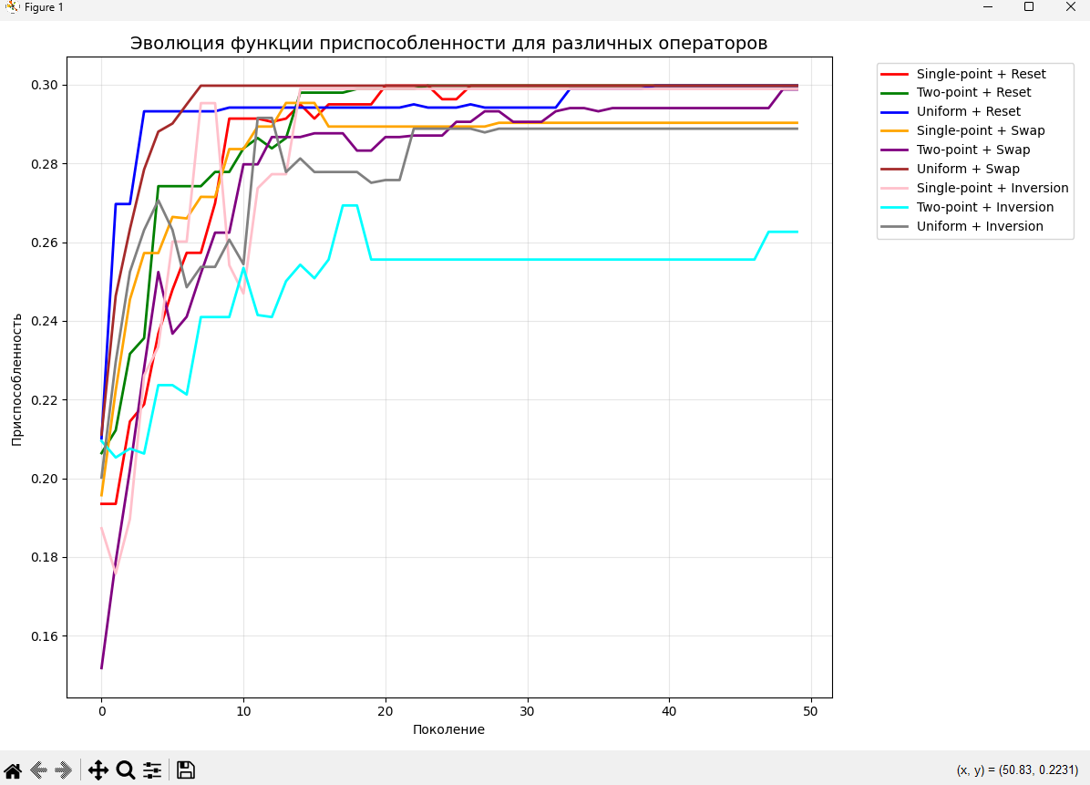
Рис. 1. График сравнения всех комбинаций всех операторов
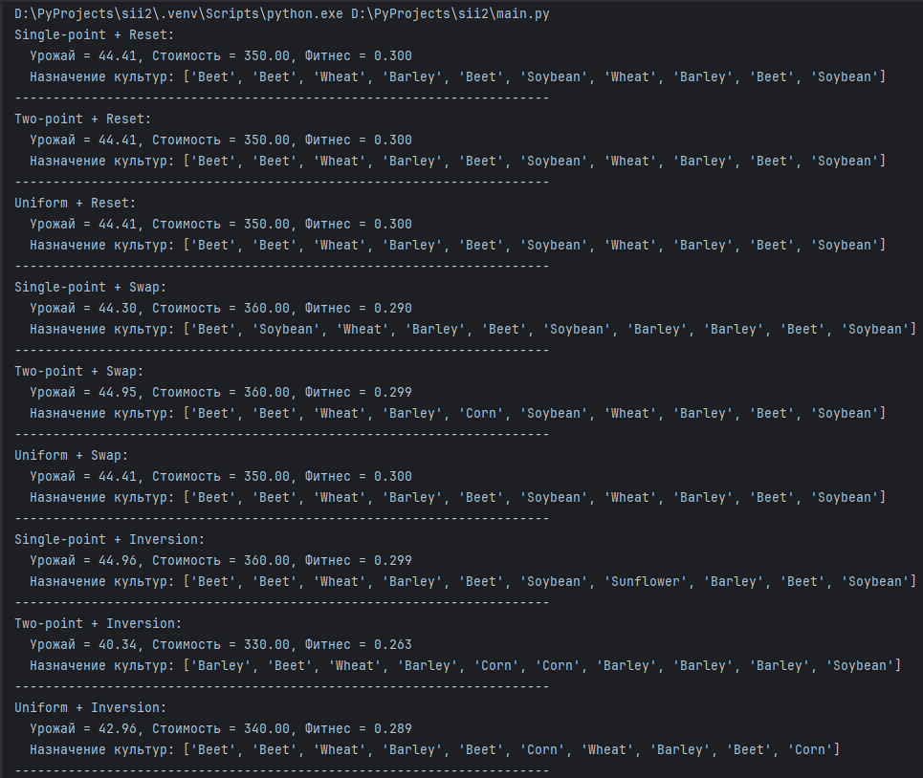
Рис. 2. Вывод в консоль вычисленных значений всех комбинаций

Вывод
В результате выполнения лабораторной работы был успешно реализован и протестирован генетический алгоритм для оптимизации сельскохозяйственного планирования, который продемонстрировал эффективность в поиске компромиссных решений между максимизацией урожая и минимизацией затрат. Экспериментальное сравнение различных операторов скрещивания и мутации показало существенное влияние выбора генетических операторов на качество и скорость сходимости алгоритма, при этом наилучшие результаты были достигнуты при комбинациях, обеспечивающих баланс между исследованием пространства решений и использованием найденных хороших решений. Полученные результаты подтверждают практическую применимость разработанного подхода для решения задач оптимизации в сельском хозяйстве.

Приложение.

Ссылка на репозиторий с кодом лабораторной работы: https://github.com/DevNikPanch/SII2/tree/main/lab1

